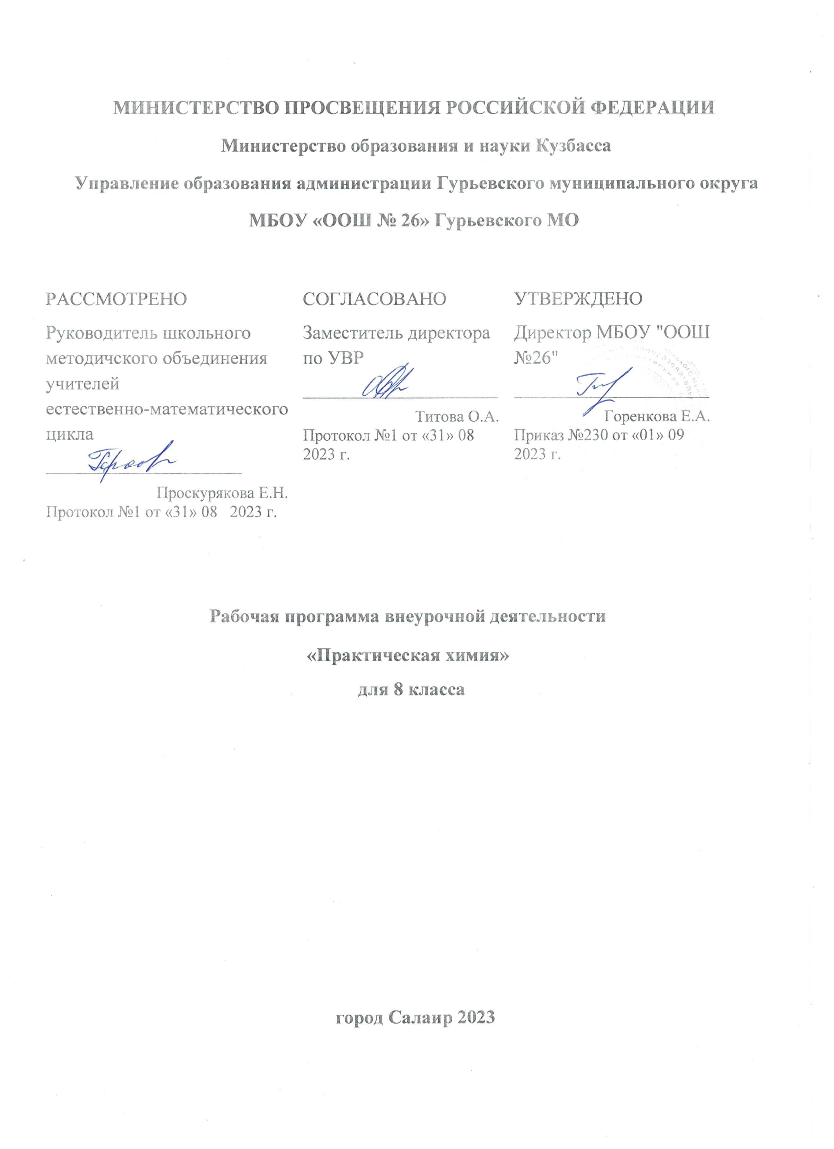

Пояснительная записка
Рабочая программа курса внеурочной деятельности «Практическая химия» составлена в соответствии с требованиями Федерального государственного образовательного стандарта основного общего образования (Приказ Министерства образования и науки РФ № 1897 от 17.12.2010 г.), Приказа Министерства образования и науки РФ от 29.12.2014 г. № 1644 «О внесении изменений в приказ Министерства образования и науки РФ от 17.12.2010 г. № 1897 «Об утверждении федерального государственного образовательного стандарта основного общего образования», Приказа Министерства образования и науки РФ от 31.12.2015г. № 1577 «О внесении изменений в федеральный государственный образовательный стандарт основного общего образования, утвержденный приказом Министерства образования и науки РФ от 17.12.2010. № 1897» (зарегистрирован в Минюсте РФ 02.02.2016 г. № 40937); Письма Департамента общего образования Министерства образования и науки РФ от 12.05.2011 г. № 03 – 296 «Об организации внеурочной деятельности при введении федерального государственного образовательного стандарта общего образования».
Данная программа предназначена для организации внеурочной деятельности с учащимися, интересующимися исследовательской деятельностью и направлена на формирование у них умения поставить цель и организовать её достижение, на формирование креативных и коммуникативных качеств.
Актуальность программы курса обусловлена тем, что знания и умения, необходимые для организации учебно- исследовательской деятельности, в будущем станут основой для реализации учебно- исследовательских проектов в старшем и среднем звене школы. Программа курса позволяет реализовать актуальные в настоящее время компетентностный, личностно ориентированный и деятельностный подходы
Цель программы курса: развитие у обучающихся познавательных интересов, интеллектуальных и поисково- исследовательских способностей.
Задачи программы курса:
- познакомить учащихся со структурой исследовательской деятельности, со способами поиска информации;
- мотивировать учащихся на выполнение учебных задач, требующих усердия и самостоятельности;
- прививать навыки организации научного труда, работы с различными источниками информации;
- прививать интерес к исследовательской деятельности.

Результаты освоения курса внеурочной деятельности.
Формирование универсальных учебных действий
Личностные универсальные учебные действия
В рамках ценностного и эмоционального компонентов будет сформирована потребность в самовыражении и самореализации.
В рамках деятельностного компонента будет сформирован устойчивый познавательный интерес и становление смыслообразующей функции познавательного мотива.
Ученик получит возможность для формирования выраженной устойчивой учебно- познавательной мотивации и интереса к учению.
Регулятивные универсальные учебные действия
ученик научится:
- целеполаганию, включая постановку новых целей, преобразование практической задачи в познавательную;
- самостоятельно анализировать условия достижения цели на основе учета выделенных учителем ориентиров действия во внеурочной деятельности.
ученик получит возможность научиться самостоятельно ставить новые учебные цели и задачи;
Коммуникативные универсальные учебные действия
ученик научится:
- учитывать разные мнения и стремиться к сотрудничеству;
-работать в группе – устанавливать рабочие отношения , строить продуктивное взаимодействие со сверстниками и взрослыми.
ученик получит возможность научиться учитывать разные мнения и интересы и обосновывать собственную позицию;
Познавательные универсальные учебные действия
ученик научится:
- проводить наблюдение и эксперимент под руководством учителя;
- осуществлять расширенный поиск информации с использованием ресурсов библиотек и Интернета.
ученик получит возможность научиться самостоятельно проводить исследование на основе применения методов наблюдения и эксперимента.
Формирование ИКТ- компетентности обучающихся
Обращение с устройствами ИКТ
ученик научится:
- входить в информационную среду ОУ, в том числе и через Интернет;
- выводить информацию на бумагу;
ученик получит возможность научиться осознавать и использовать в практической деятельности основные психологические особенности восприятия информации человеком.
Поиск и организация хранения информации.
Ученик научится использовать разные приемы поиска информации на персональном компьютере, в ИС ОУ и в образовательном пространстве.
Выпускник получит возможность научиться использовать разные приемы поиска информации в Интернете в ходе учебной деятельности.
Основы учебно- исследовательской и проектной деятельности
Ученик научится планировать и выполнять учебное исследование и учебный проект, используя оборудование , модели, методы, приемы, адекватные исследуемой проблеме.
Ученик получит возможность научиться самостоятельно задумывать , планировать и выполнять учебное исследование, учебный и социальный проект.
Стратегии смыслового чтения и работа с текстом.
Работа с текстом: поиск информации и понимание прочитанного.
ученик научится ориентироваться в содержании текста и понимать его целостный смысл.
ученик получит возможность научиться находить способы проверки противоречивой информации.
Метапредметные
Создание условий для формирования умений:
- проводить измерения, наблюдения, опыты под руководством учителя;
- устанавливать причинно- следственные связи;
- осуществлять поиск информации;
- объяснять явления, анализировать, сравнивать, формулировать выводы.
Предметные
Ученик научится:
- определять и называть вещества разных классов;
- классифицировать вещества;
- проводить простые опыты, наблюдения;
- правилам техники безопасности при проведении опытов, наблюдений;
Ученик получит возможность научиться:
- объяснять суть процессов в ходе опытов;
- называть признаки и отличия веществ;
Осознавать необходимость соблюдения правил по технике безопасности ;
- различать разные группы веществ: оксиды, основания, кислоты и соли.
- применять знания на практике.
Воспитательные результаты курса внеурочной деятельности оцениваются по трем уровням.
Результаты 1 уровня: приобретение школьниками знаний химических соединениях, о правилах поведения на уроке;
Результаты 2 уровня: формирование позитивного отношения к науке
Результаты 3 уровня: приобретение школьниками опыта самоорганизации, организации совместной деятельности при проведении проектно- исследовательской работы.

Содержание курса внеурочной деятельности
Программа «Практическая химия» разделена на 3 части: введение в исследовательскую деятельность, самостоятельная исследовательская работа и самостоятельная проектно- исследовательская деятельность.
Введение в исследовательскую деятельность (4часа)
Что такое исследование? Кто такие исследователи? Что можно исследовать? Как выбрать тему исследования? Какими могут быть темы исследования? Что такое классификация в науке?
Самостоятельная исследовательская практика (16 часов)
Простые и сложные вещества. Явления, происходящие с веществами Классификация простых веществ. Классификация сложных веществ. Знакомые незнакомцы. Практическая работа «Моделирование молекул». Оксиды. Кислоты. Практическая работа «Свойства кислот». Основания. Соли. Вода в природе. Практическая работа «Анализ воды». Почва. Практическая работа «Анализ почвы».
Самостоятельная проектно- исследовательская деятельность (14 часов)
Выбор темы проекта. Планирование деятельности. Сбор информации по данной теме. Создание проектных заданий. Исследовательская работа. Презентации. Защиты проектов.

Формы организации и виды деятельности
Урок, включающий диалог учителя и обучающихся, направленный на формирование практических навыков работы:
• практические и лабораторные работы ;
• Решение химических задач
• Лекции;
• Дискуссии;
• «Круглые столы»;
• Создание компьютерных презентаций Power Point, Prezi;
• Работа с электронными пособиями;
• работа с Интернетом, СМИ.

Тематическое планирование
№  п/п | Дата | Тема занятия | Количество часов
№  п/п | Дата | Тема занятия | Теорет. | Практич.
 |  | Введение в исследовательскую деятельность (4часа)
1 |  | Что такое исследование? Кто такие исследователи? | 1
2 |  | Что можно исследовать? (Импровизированная экскурсия по кабинету и лаборантской.) | 1
3 |  | Как выбрать тему исследования? Какими могут быть темы исследования? (Импровизированная экскурсия по кабинету и лаборантской.) | 1
4 |  | Что такое классификация в науке? ( Экскурсия по классификации химических элементов.) | 1
 |  | Исследовательская практика (16часов)
5 |  | Простые и сложные вещества.( Виртуальная экскурсия в хозяйственный магазин) | 1
6 |  | Явления, происходящие с веществами.( Лабораторный опыт «Химические явления») |  | 1
7 |  | Классификация простых веществ.( Экскурсия по ПСХЭ Д.И. Менделеева) | 1
8 |  | Классификация сложных веществ.( Виртуальная экскурсия по собственной квартире.) | 1
9-11 |  | Знакомые незнакомцы.( Практическая работа «Моделирование молекул».) | 1 | 2
12 |  | Оксиды. (Демонстрационный опыт «Знакомство с оксидами».) | 1
13-14 |  | Кислоты. (Практическая работа «Свойства кислот») | 1 | 1
15 |  | Основания. (Демонстрационный опыт «Знакомство с основаниями».) | 1
16 |  | Соли.( Демонстрационный опыт «Знакомство с солями».) | 1
17-18 |  | Вода в природе. (Практическая работа «Анализ воды».) |  | 2
19-20 |  | Почва.( Практическая работа «Анализ почвы».) |  | 2
 |  | Проектно- исследовательская деятельность (14 часов)
21-22 |  | Выбор темы проекта.  Планирование деятельности. | 2
23-25 |  | Сбор информации по данной теме. | 3
26-32 |  | Создание проектных заданий. Исследовательская работа. | 3 | 4
33-34 |  | Презентации. Защиты проектов. |  | 2
 |  | Итого: | 20 | 14

